11 / 15 금요일 18시

1. 동물, 몬스터 레벨 별 증가 수치 – 스프레드 시트 반영  
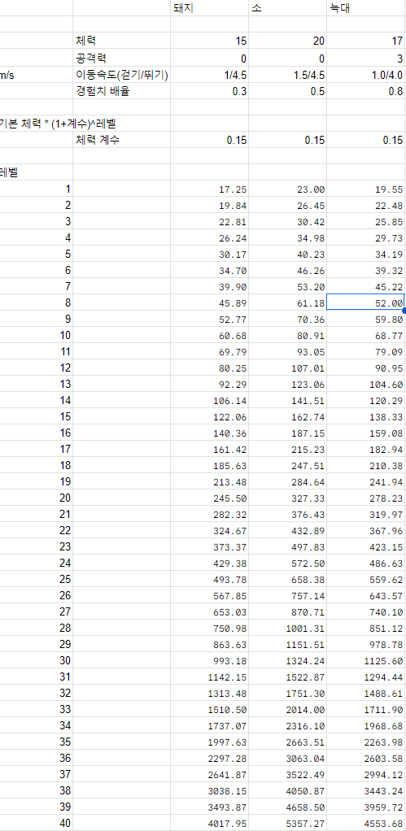

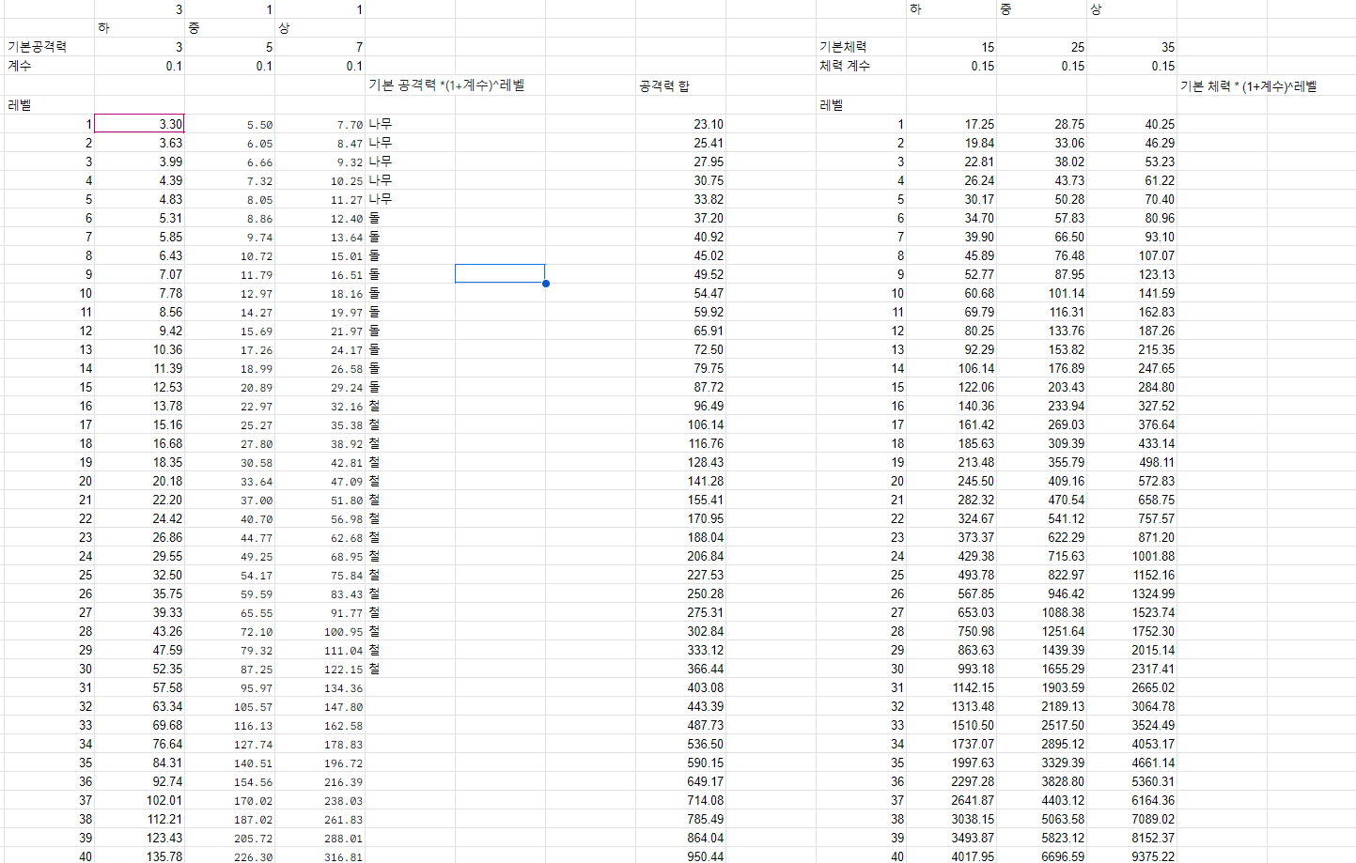

2. 플레이어 능력치(기본 스탯, 레벨업 당 스탯 포인트) – 스프레드 시트 반영  
1) 레벨업하면 스탯을 찍을 수 있는 포인트만 제공 – 밸런스 있는 포인트 분배를 생각해두고 이를 기반으로 수치 조정

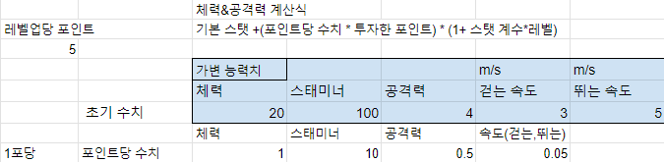

3. 그 외 수치 조정  
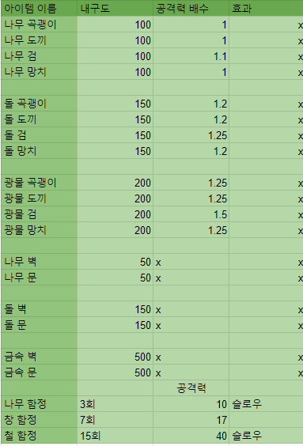  
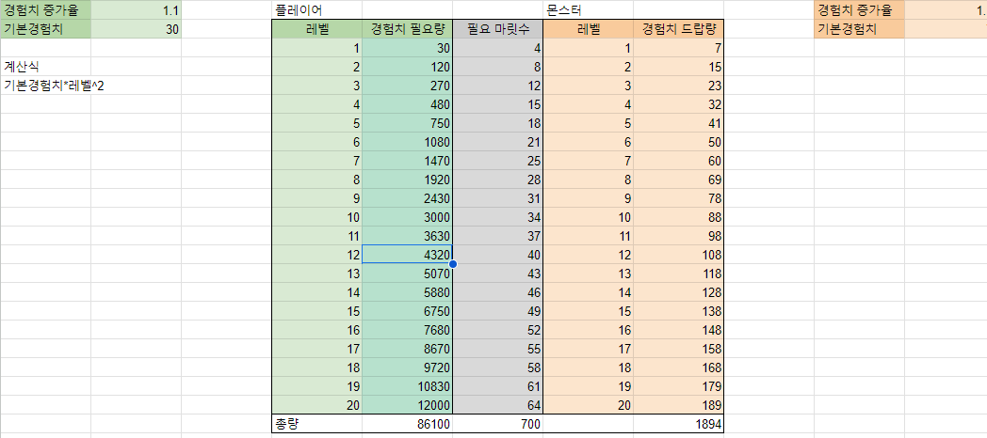  
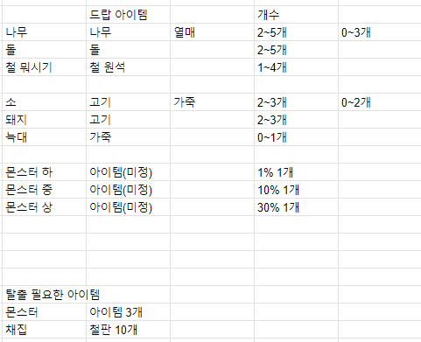

3.ppt 틀 제작  
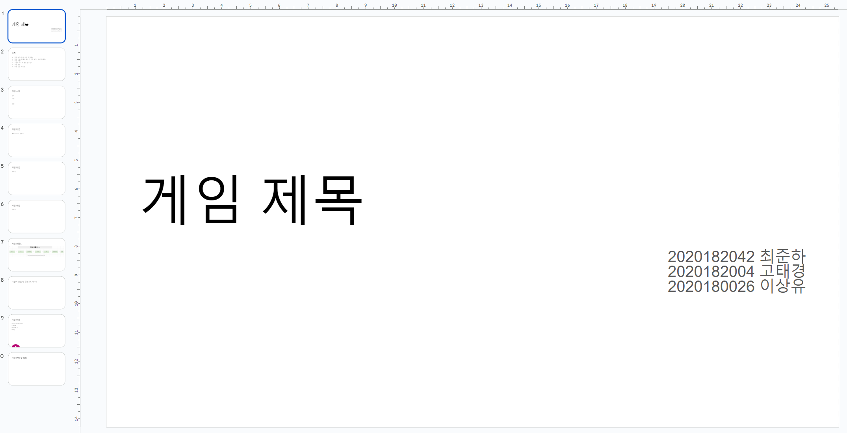

11/22 금요일 18시 회의안  
1. 스프레드시트 정리하기  
2. 연구분야 기술 찾기 및 무엇을 어디에 적용할지 확정짓기  
3. 리소스 찾기 및 후보군 확정